**Rukopisna slova (do slova H)**

**1. Pročitaj rečenice i dopuni ih riječima iz oblačića.**

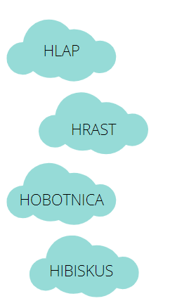

**ima osam krakova.**



**je listopadni grm.**



**je listopadno stablo.**



**je morski rak.**

**2. Riješi križaljku.**

**VODORAVNO: OKOMITO:**

**2. životinja, glodavac 1. sport za koji je potreban konj**

**3. mačkolika zvijer 2. brz**

**4. sport na ledu ili travi**